Temat: Przynależność zawodnika w klubie

Związkowi PZŻ potrzebny jest system identyfikujący przynależności zawodników do klubów żeglarskich. Wymagane jest aby zarówno klub jak i związek miały możliwość sprawdzenia, dodania i usunięcia do jakiego klubu przynależy obecnie zawodnik i jak długo. Jaki jest numer żagla i nazwa klasy na której startuje zawodnik.

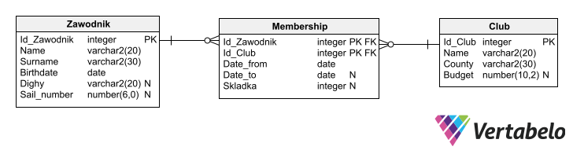

**Zawodnik**

|  |  |  |  |
| --- | --- | --- | --- |
| **Nazwa pola** | **Typ** | **Wymagane** | **Opis** |
| Id_Zawodnik | integer | Tak | Klucz główny |
| Name | varchar2(20) | Tak | Imię zawodnika |
| Surname | varchar2(30) | Tak | Nazwisko zawodnika |
| Birthdate | date | Tak | Data urodzenia |
| Dighy | varchar2(20) | Nie | Nazwa klasy |
| Sail_number | number(6,0) | Nie | Numer żagla |

**Membership**

|  |  |  |  |
| --- | --- | --- | --- |
| **Nazwa pola** | **Typ** | **Wymagane** | **Opis** |
| Id_Zawodnik | integer | Tak | Klucz główny |
| Id_Club | integer | Tak | Klucz główny |
| Date_from | date | Tak | Data_przyjścia |
| Date_to | date | Nie | Data_odejścia |
| Składka | integer | Nie | Miesięczna składka |

**Club**

|  |  |  |  |
| --- | --- | --- | --- |
| **Nazwa pola** | **Typ** | **Wymagane** | **Opis** |
| Id_Club | integer | Tak | Klucz główny |
| Name | varchar2(20) | Tak | Nazwa klubu |
| County | varchar2(30) | Nie | Województwo |
| Budget | integer | Nie | Budżet klubu |